Календарный план воспитательной работы школы на 2022-2023 уч. г. (СОО)
2022 год – Год народного искусства и нематериального культурного наследия России;
2022 год – 350 лет со дня рождения Петра I;
2023 год – Год педагога наставника.
Модуль «Основные школьные дела»
Дела | Классы | Ориентировочное время проведения |  | Ответственные
Акции и церемонии
Церемония поднятия государственного флага под государственный гимн | 10-11 классы | каждый учебный понедельник |  | Фатеева Е.А., педагоги-организаторы, классные руководители
Сбор макулатуры | 10-11 классы | сентябрь, март |  | Аграшин А.В., классные руководители
Благотворительная ярмарка | 10-11 классы | октябрь, апрель |  | Аграшин А.В., классные руководители
Праздники
День знаний | 10-11 классы | 1 сентября |  | Фатеева Е.А., педагоги-организаторы, классные руководители
День учителя | 10-11 классы | 5 октября |  | Фатеева Е.А., педагоги-организаторы, классные руководители
Международный день пожилых людей | 10-11 классы | 1 октября |  | Фатеева Е.А., педагоги-организаторы, классные руководители
День отца в России | 10-11 классы | 16 октября |  | Фатеева Е.А., педагоги-организаторы, классные руководители
День матери в России | 10-11 классы | 27 ноября |  | Фатеева Е.А., педагоги-организаторы, классные руководители
Новогодняя елка | 10-11 классы | декабрь |  | Фатеева Е.А., педагоги-организаторы, классные руководители
День Защитника Отечества | 10-11 классы | 22 февраля |  | педагоги-организаторы, классные руководители
Масленица | 10-11 классы | февраль-март |  | Фатеева Е.А., педагоги-организаторы, классные руководители
Международный женский день | 10-11 классы | 8 марта |  | Фатеева Е.А., педагоги-организаторы, классные руководители
День Победы | 10-11 классы | 9 мая |  | Фатеева Е.А., педагоги-организаторы, классные руководители
Последний звонок | 11 класс | май |  | Фатеева Е.А., педагоги-организаторы, классные руководители
Выпускной | 11 класс | июнь |  | Фатеева Е.А., педагоги-организаторы, классные руководители
Классные часы к памятным датам
День солидарности в борьбе с терроризмом | 10-11 классы |  | 3 сентября | классные руководители
День окончания Второй мировой войны | 10-11 классы |  | 3 сентября | классные руководители
210 лет со дня Бородинского сражения | 10-11 классы |  | 7 сентября | классные руководители
Международный день распространения грамотности | 10-11 классы |  | 8 сентября | классные руководители
165 лет со дня рождения русского учёного, писателя Константина Эдуардовича Циалковского (1857-1935) | 10-11 классы |  | 8 сентября | классные руководители
Международный день музыки | 10-11 классы |  | 1 октября | классные руководители
Международный день школьных библиотек | 10-11 классы |  | 25 октября | классные руководители
День памяти жертв политических репрессий | 10-11 классы |  | октябрь | классные руководители
День народного единства | 10-11 классы |  | 4 ноября | классные руководители
День памяти погибших при исполнении служебных обязанностей сотрудников органов внутренних дел России | 10-11 классы |  | 8 ноября | классные руководители
День Государственного герба Российской Федерации | 10-11 классы |  | 8 ноября | классные руководители
День начала Нюрнбернского процесса | 10-11 классы |  | 20 ноября | классные руководители
День неизвестного солдата | 10-11 классы |  | 3 декабря | классные руководители
Международный день инвалидов | 10-11 классы |  | 3 декабря | классные руководители
День добровольца (волонтера) в России | 10-11 классы |  | 5 декабря | классные руководители
Международный день художника | 10-11 классы |  | 8 декабря | классные руководители
День героев Отечества | 10-11 классы |  | 9 декабря | классные руководители
День Конституции Российской Федерации | 10-11 классы |  | 12 декабря | классные руководители
День российского студенчества | 10-11 классы |  | 25 января | классные руководители
День полного освобождения Ленинграда от фашисткой блокады | 10-11 классы |  | 27 января | классные руководители
День освобождения Красной армией крупнейшего «лагеря смерти» Аушвиц-Биркенау (Освенцима) – День памяти жертв Холокоста | 10-11 классы |  | 27 января | классные руководители
80 лет со дня победы Вооруженных сил СССР над армией гитлеровской Германии в 1943 году в Сталинградской битве | 10-11 классы |  | 2 февраля | классные руководители
День российской науки | 10-11 классы |  | 8 февраля | классные руководители
День памяти о россиянах, исполнявших служебный долг за пределами Отечества | 10-11 классы |  | 15 февраля | классные руководители
Международный день родного языка | 10-11 классы |  | 21 февраля | классные руководители
200 лет со дня рождения Константина Дмитриевича Ушинского | 10-11 классы |  | 3 марта | классные руководители
День воссоединения Крыма с Россией | 10-11 классы |  | 18 марта | классные руководители
Всемирный день театра | 10-11 классы |  | 27 марта | классные руководители
День космонавтики, 65 лет со дня запуска СССР первого искусственного спутника Земли | 10-11 классы |  | 12 апреля | классные руководители
День памяти о геноциде советского народа нацистами и их пособниками в годы Великой Отечественной войны | 10-11 классы |  | 19 апреля | классные руководители
Всемирный день Земли | 10-11 классы |  | 22 апреля | классные руководители
День детских общественных организаций России | 10-11 классы |  | 19 мая | классные руководители
День славянской письменности и культуры | 10-11 классы |  | 24 мая | классные руководители
Тематические недели, декады, месячники
Неделя безопасности | 10-11 классы |  | сентябрь, март | Ключник Л.В., Каджалов Д.В., классные руководители
Неделя безопасного поведения в сети Интернет | 10-11 классы |  | сентябрь, март | Ключник Л.В., классные руководители
Месячник пожарной безопасности | 10-11 классы |  | октябрь | Каджалов Д. В., классные руководители
Международные дни наблюдения птиц | 10-11 классы |  | октябрь | Резчикова Г.В., классные руководители
Дни правовых знаний | 10-11 классы |  | ноябрь | Аграшин А.В., Горячева Е.А., классные руководители
Экологический месячник | 10-11 классы |  | сентябрь | Резчикова Г.В., классные руководители
Дни школы | 10-11 классы |  | апрель | Фатеева Е.А., педагоги-организаторы, классные руководители
Концерты
Концерт к дню учителя | 10-11 классы |  | октябрь | педагоги-организаторы, классные руководители
Рождественский концерт | 10-11 классы |  | декабрь | Учителя английского языка, классные руководители
Концерт к 8 марта | 10-11 классы |  | март | педагоги-организаторы, классные руководители
Концерт в рамках Дней школы | 10-11 классы |  | апрель | педагоги-организаторы, классные руководители
Концерт к 9 мая | 10-11 классы |  | май | педагоги-организаторы, классные руководители
Конкурсы
Конкурс цветочных композиций к Дню учителя | 10-11 классы |  | октябрь | педагоги-организаторы, классные руководители
Конкурс плакатов к Дню учителя | 10-11 классы |  | октябрь | педагоги-организаторы, классные руководители
Конкурс плакатов к Новому году | 10-11 классы |  | декабрь | педагоги-организаторы, классные руководители
Конкурс на лучшее оформление кабинетов к Новому году | 10-11 классы |  | декабрь | педагоги-организаторы, классные руководители
Смотр талантов | 10-11 классы |  | февраль | педагоги-организаторы, классные руководители
Конкурс «Самый классный класс» | 10-11 классы |  | в течение года | педагоги-организаторы, классные руководители
Спортивные соревнования
Дни здоровья | 10-11 классы |  | 1 раз в четверть | учителя физкультуры, классные руководители
Дни здорового образа жизни | 10-11 классы |  | декабрь, апрель | учителя предметники

Модуль «Классное руководство»
Мероприятия | Классы | Ориентировочное время проведения | Ответственные
Знакомство с классами | 10 класс | сентябрь | классные руководители
Составление социальных паспортов | 10 класс | сентябрь | классные руководители
Инструктажи по безопасности жизнедеятельности | 10-11 классы | сентябрь | классные руководители
Организация участия класса в общешкольных ключевых делах | 10-11 классы | в течение года | классные руководители
Индивидуальная работа с обучающимися | 10-11 классы | в течение года | классные руководители
Общешкольный классный час «Разговор о главном» | 10-11 классы | каждый учебный понедельник 1 урок | классные руководители
Работа с государственными символами России | 10-11 классы | в течение года | классные руководители
Работа с учителями -предметниками, работающими в классе | 10-11 классы | в течение года | классные руководители
Работа с родителями или законными представителями | 10-11 классы | в течение года | классные руководители
Родительские собрания | 10-11 классы | 1 раз в четверть | классные руководители
Организация участия в детских объединениях ( РДШ, Большая перемена). | 10-11 классы | в течение года | классные руководители

Модуль «Внеурочная деятельность»
Название | Классы | Количество часов в неделю | Ответственные
Духовно-нравственное
Я в мире, мир во мне | 10 классы | 1 | учителя-предметники, классные руководители
Юный полицейский | 11 классы | 1
Общекультурное
Секреты русского языка | 10 классы | 1
Вектор успеха | 11 классы | 2
Общеинтеллектуальное
Занимательные страницы истории | 10 классы | 1
Решение задач повышенной сложности по математике | 10-11 классы | 1
Спортивно-оздоровительное
Спортивные игры | 10-11 классы | 2( в 10 классе)  1 ( в 11 классе)
Социальное
Я в современном мире | 10 классы | 1
Школа волонтеров | 11 классы | 1

Модуль «Урочная деятельность»
Мероприятия | Классы | Ориентировочное время проведения | Ответственные
Планирование воспитательного компонента урока | 10-11 классы | в течение года | классные руководители, учителя-предметники
Руководство исследовательской и проектной деятельностью учащихся | 10-11 классы | в течение года | классные руководители, учителя-предметники
Предметные недели

Модуль «Самоуправление»
Мероприятия | Классы | Ориентировочное время проведения | Ответственные
Выборы в совет класса, распределение обязанностей | 10-11 классы | сентябрь | классные руководители
Работа совета класса в соответствии с обязанностями | 10-11 классы | в течение года | классные руководители
Классное собрание | 10-11 классы | 1 раз в месяц | классные руководители
Отчет перед классом о проделанной работе | 10-11 классы | конец уч. года | классные руководители
Выборы в Совет старшеклассников | 10-11 классы | сентябрь | классные руководители
Выборы Президента школы | 10-11 классы | сентябрь-октябрь | педагоги-организаторы, Совет Старшеклассников
Работа Совета старшеклассников | 10-11 классы | в течение года | педагоги-организаторы, Совет Старшеклассников
Собрание Совета старшеклассников | 10-11 классы | 1 раз в месяц | педагоги-организаторы, Совет Старшеклассников
Отчет Совета Старшеклассников о проделанной работе | 10-11 классы | конец уч. года | педагоги-организаторы, Совет Старшеклассников

Модуль «Профориентация»
Мероприятия | Классы | Ориентировочное время проведения | Ответственные
Циклы профориентационных часов общения | 10-11 классы | в течение года | классные руководители
Экскурсии на предприятия города, фирмы, организации (в том числе – места работы родителей учащихся), встречи с профессионалами, представителями, руководителями | 10-11 классы | в течение года | классные руководители
Посещение профориентационных выставок, ярмарок профессий, тематических профориентационныхпарков, профориентационных лагерей, дней открытых дверей в средних специальных учебных заведениях и вузах | 10-11 классы | в течение года | классные руководители
Встречи с представителями профессий (очные и онлайн) | 10-11 классы | в течение года | классные руководители
Участие в реализации Всероссийского проекта «Открытые уроки» | 10-11 классы | в течение года | классные руководители
Совместное с педагогами изучение интернет ресурсов, посвященных выбору профессий , прохождение профориентационного онлайн-тестирования | 10-11 классы | в течение года | классные руководители, учителя-предметники
Участие в работе всероссийских профориентационных проектов, созданных в сети интернет: просмотр лекций, решение учебно-тренировочных задач, участие вмастер классах, посещение открытых уроков | 10-11 классы | в течение года | классные руководители
Участие в проектной деятельности | 10-11 классы | в течение года | классные руководители, ученики-предметники
Ведение портфолио личных достижений | 10-11 классы | в течение года | классные руководители
Индивидуальные консультации психолога | 10-11 классы | по требованию | педагоги-психологи

Модуль «Работа с родителями»
Мероприятия | Классы | Ориентировочное время проведения | Ответственные
Общешкольные родительские собрания | 10-11 классы | 2 раза в год | Фатеева Е.А., классные руководители
Классные родительские собрания | 10-11 классы | в течение года, по графику | Фатеева Е.А., классные руководители
Родительский всеобуч | 10-11 классы | в течение года, по графику | педагоги-психологи
Создание общешкольного родительского комитета, Совета школы, планирование их работы | 10-11 классы | сентябрь | Юдина Е.Д.
Информационное оповещение через школьный сайт | 10-11 классы | по необходимости | Кукушкина Н.В.
Индивидуальные консультации по вопросам воспитания детей | 10-11 классы | по требованию | Заломаева Р.А., Лебедева К.А.
Посещение семей с целью проверки соблюдения детьми режима дня, выявления «неблагополучных семей» (составление актов обследования) | 10-11 классы | по необходимости | Ключник Л.В., классные руководители
Работа Совета профилактики | 10-11 классы | 1 раз в четверть | Ключник Л.В.
Участие в мероприятиях Службы медиации | 10-11 классы | по необходимости | служба медиации, Фатеева Е.А.

Модуль «Организация предметно-эстетической среды»
Мероприятия | Классы | Ориентировочное время проведения | Ответственные
Выставки рисунков, фотографий, творческих работ, посвященных событиям и памятным датам | 10-11 классы | в течение года | педагоги-организаторы, классные руководители
Оформление классных уголков | 10-11 классы | сентябрь | классные руководители
Уход в кабинетах за растениями | 10-11 классы | в течение года | классные руководители
Оформление стендов, кабинетов, рекреаций и т.д. к праздникам | 10-11 классы | в течение года | педагоги-организаторы, классные руководители
Озеленение пришкольной территории, участие в посадке школьного сада. | 10-11 классы | май-сентябрь | педагоги-организаторы, классные руководители

Модуль «Внешкольные дела»
Мероприятия | Классы | Ориентировочное время проведения | Ответственные
Акции помощи бездомным животным | 10-11 классы | в течение года | классные руководители, педагоги-организаторы
Патриотические акции в помощь ветеранам и пожилым людям «Окна Победы», «Цветы ветеранам», «Дорогие, мои, старики!», «Новогодний подарок – одиноким людям», «Ветеран живёт рядом» | 10-11 классы | в течение года | классные руководители педагоги-организаторы
Экологические акции «Сохрани дерево», «Помоги птицам», «Бумаге – вторую жизнь» «Живи, Земля!» | 10-11 классы | в течение года | классные руководители, педагоги-организаторы

Модуль «Поликультурное воспитание»
Мероприятия | Классы | Ориентировочное время проведения | Ответственные
Цикл классных часов, бесед: «Многообразие культурных традиций», «Все мы разные, но мы вместе», «Что такое толерантность» и пр. | 10-11 классы | в течение года | классные руководители
День межкультурного диалога | 10-11 классы | сентябрь | Гаврилова М.Ю., педагоги-организаторы
Международный обед | 10-11 классы | октябрь | Гаврилова М.Ю
День толерантности «Все мы разные, но мы вместе» | 10-11 классы | ноябрь | классные руководители, педагоги-организаторы
Встречи с представителями различных этнических диаспор и представителями разных культур, с иностранными студентами АФС ( в том числе Международный обед) | 10-11 классы | в течение года | классные руководители, педагоги-организаторы

Модуль «Гражданско-патриотическое воспитание»
Мероприятия | Классы | Ориентировочное время проведения | Ответственные
Акции: «Бессмертный полк», «Открытка ветерану», «Цветы ветерану», «Сад памяти», «Окна Победы», «Доброта спасет мир», посвященная Дню защиты детей, Дню пожилого человека «Связь поколений», Дню матери, | 10-11 классы | в течение года | классные руководители, педагоги-организаторы
Мероприятия по тематике текущих исторических событий | 10-11 классы | в течение года | Аграшин А.В., Горячева Е.А., классные руководители
Уроки мужества к памятным датам | 10-11 классы | по плану | классные руководители
Классные часы и беседы на патриотические и историко-краеведческие темы | 10-11 классы | в течение года | классные руководители
Единый классный час, посвященный Конвенции о правах ребенка | 10-11 классы | ноябрь | классные руководители
Экскурсии в школьный музей | 10-11 классы | в течение года | Горячева Е.А., классные руководители
Военно -спортивные эстафеты | 10-11 классы | в течение года | классные руководители, учителя физкультуры

Модуль «Краеведение и туризм»
Мероприятия | Классы | Ориентировочное время проведения | Ответственные
Посещение театров | 10-11 классы | в течение года | классные руководители
Экскурсии в музеи города | 10-11 классы | в течение года | классные руководители
Экскурсии по городу | 10-11 классы | в течение года | классные руководители
Поездки по Ярославской области и за ее пределы | 10-11 классы | в течение года | классные руководители

Модуль «Школьный музей»
Мероприятия | Классы | Ориентировочное время проведения | Ответственные
Планирование работы музея | 10-11 классы | сентябрь | Горячева Е.А.
Работа Совета музея | 10-11 классы | сентябрь | Горячева Е.А.
Школьный конкурс «Фотография- застывший миг жизни» | 10-11 классы | сентябрь | Горячева Е.А., классные руководители
Конкурс сочинений на тему: «Моя семья» | 10-11 классы | сентябрь | Горячева Е.А., классные руководители
Экскурсии:  Наши традиции в фотографиях и документах  AFS – программа международного общения  История детских и юношеских организаций | 10-11 классы | сентябрь | Горячева Е.А.
Краеведческие игры и викторины | 10-11 классы | сентябрь | Горячева Е.А.
Школьный конкурс «Родословное древо»» | 10-11 классы | октябрь | Горячева Е.А., классные руководители
Конкурс фотографий о Ярославле | 10-11 классы | октябрь | Горячева Е.А., классные руководители
Школа Ярослава Мудрого (обучающие занятия для учащихся-активистов – краеведов, представителей Совета школьного музея) | 10-11 классы | в течение года | Горячева Е.А.
Выставка в музее «Находки школьного музея». | 10-11 классы | декабрь | Горячева Е.А.
23-я городская научно-практическая краеведческая конференция учащихся «Отечество» | 10-11 классы | декабрь-январь | Горячева Е.А., классные руководители, учителя истории
Школьный конкурс «Находка года» | 10-11 классы | февраль | Горячева Е.А., классные руководители
Сабанеевские эколого-краеведческие чтения | 10-11 классы | март | Горячева Е.А., классные руководители
Харитоновские чтения | 10-11 классы | апрель | Горячева Е.А., классные руководители
Участие в школьнойнаучно-практическойконференции «Созвездиенаук» | 10-11 классы | апрель | Горячева Е.А., классные руководители
Всемирный день музеев | 10-11 классы | май | Горячева Е.А.
Отчет о работе музея за год | 10-11 классы | май | Горячева Е.А.

Модуль «профилактика и безопасность»
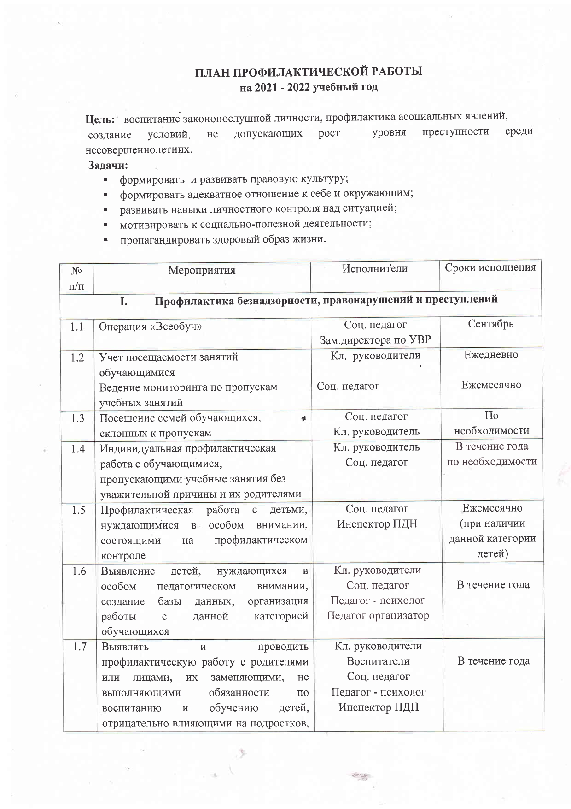
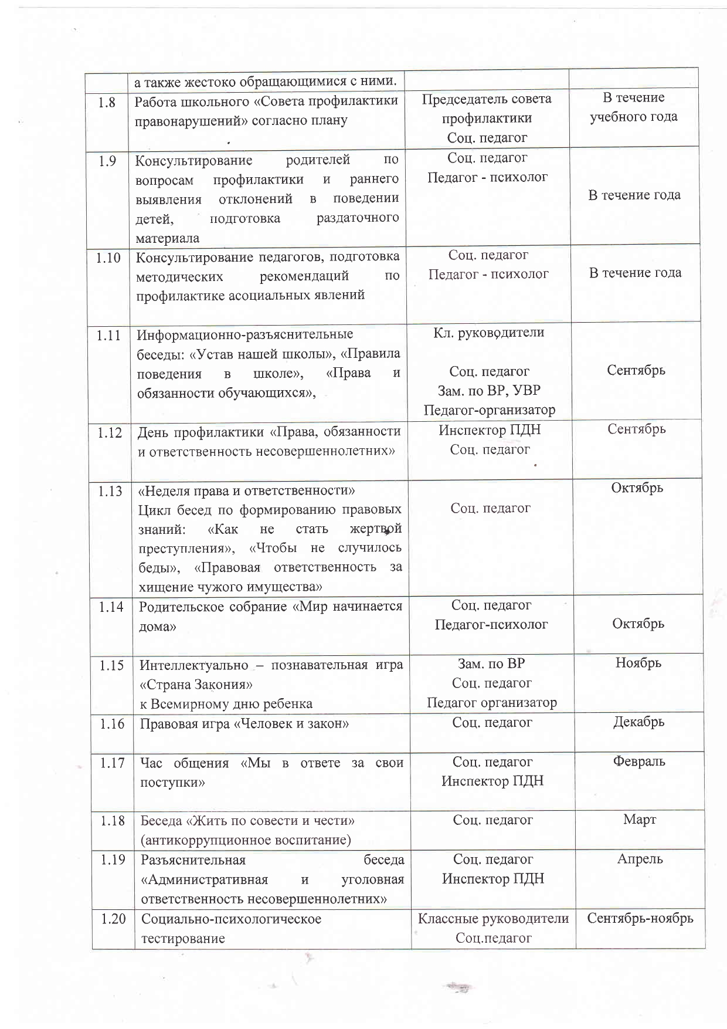
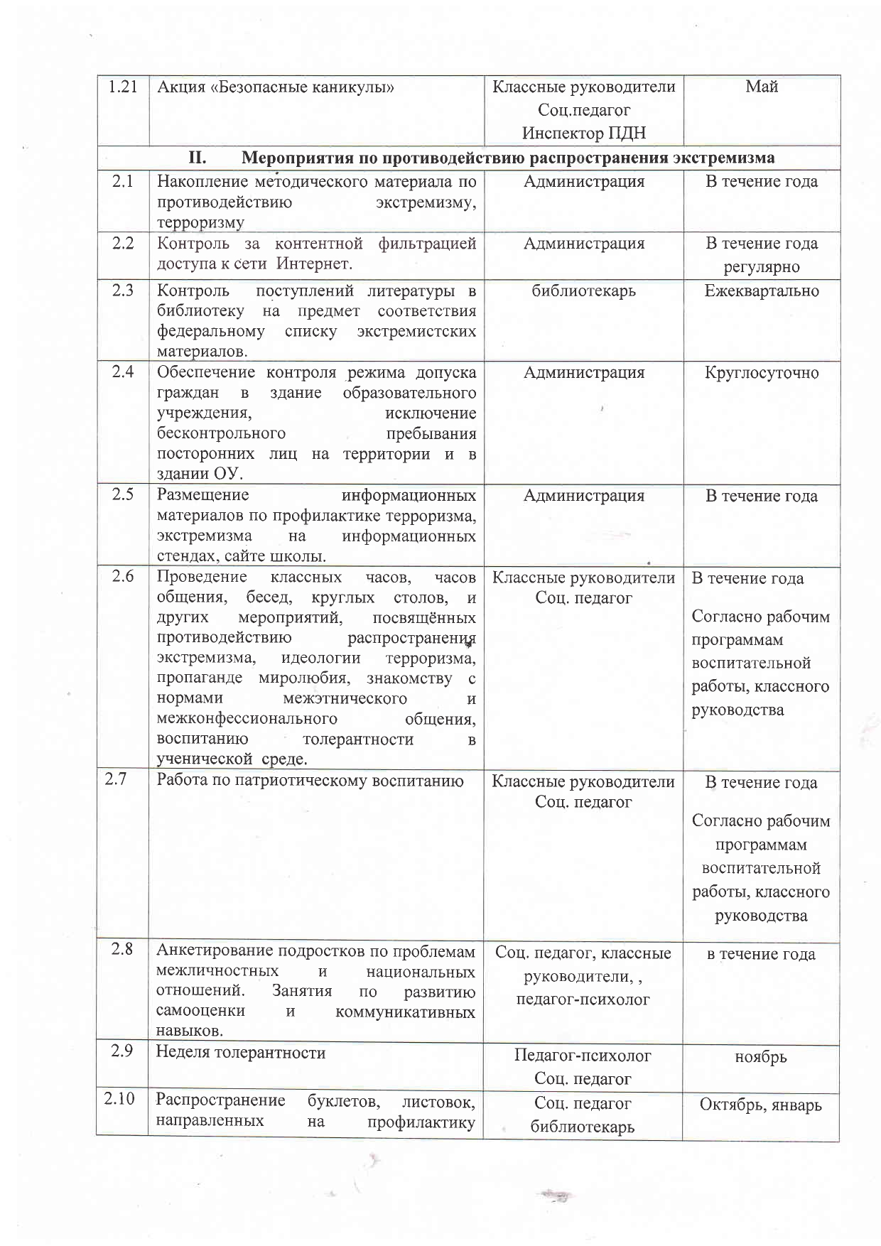
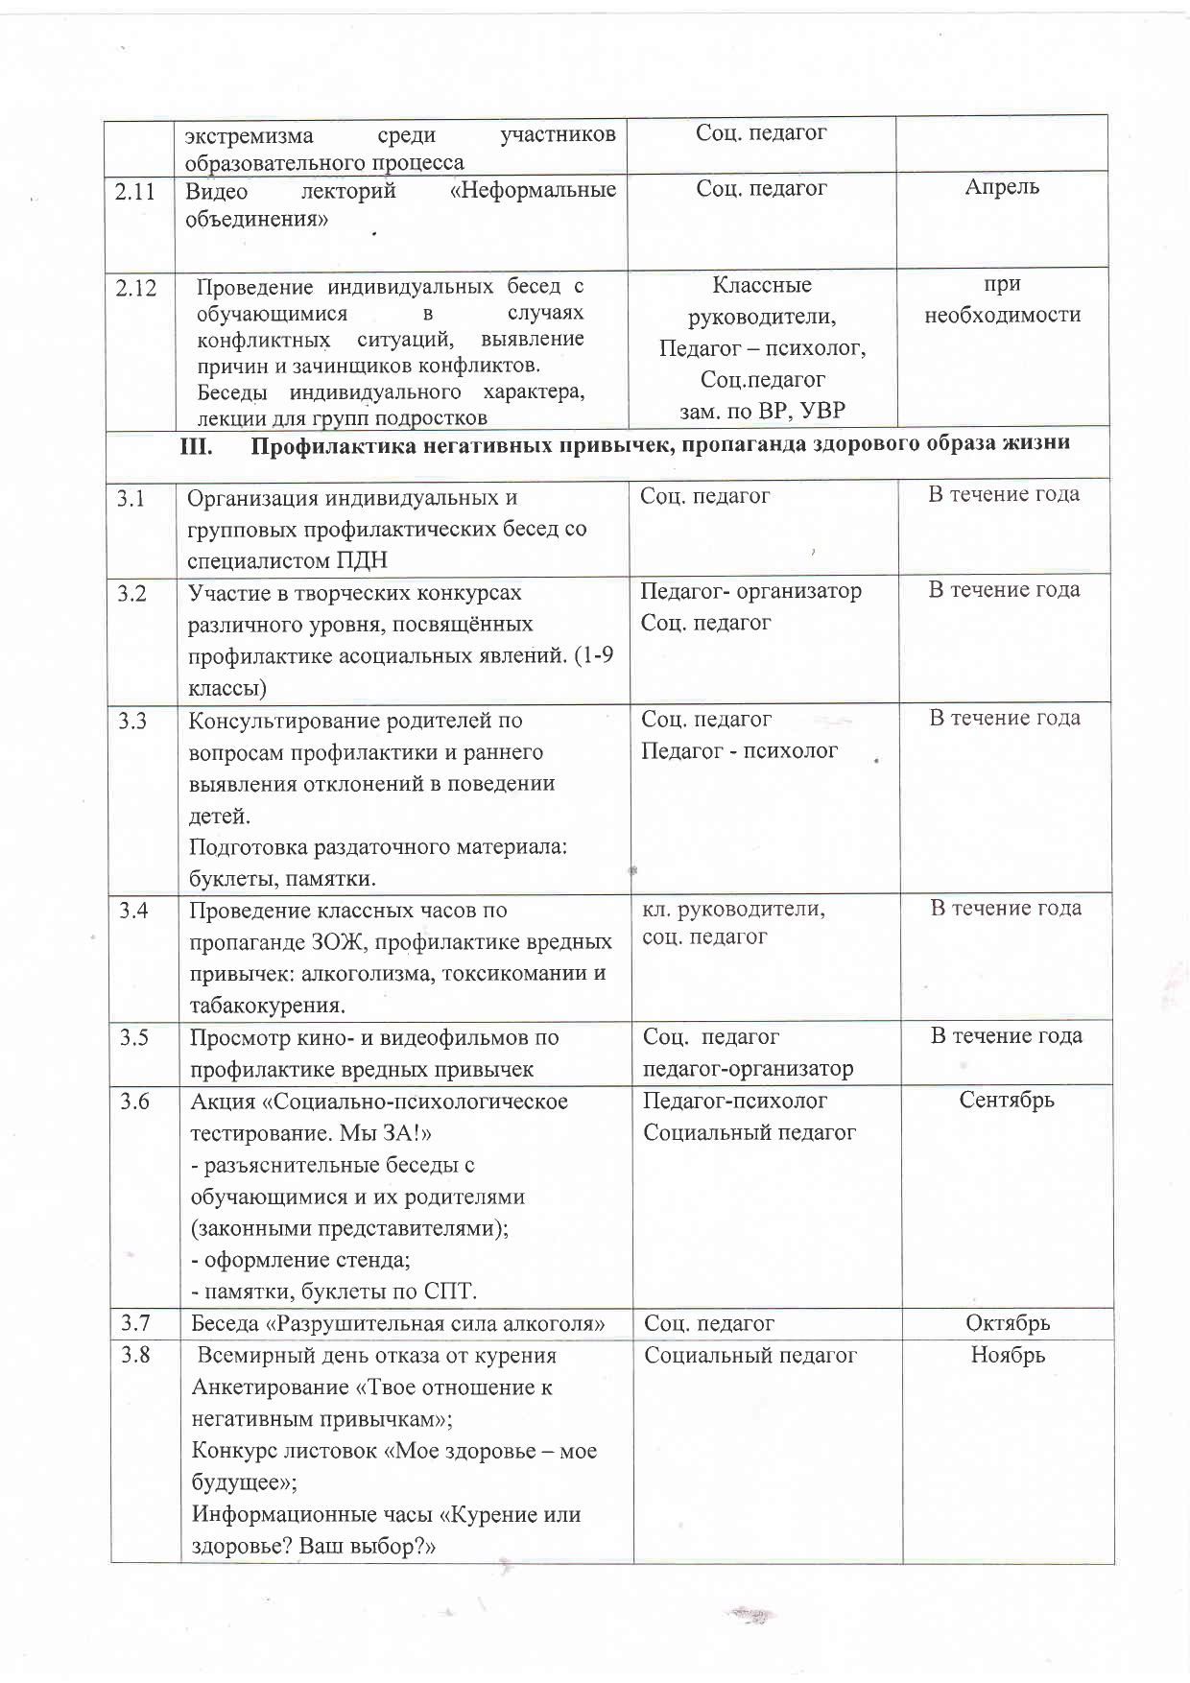
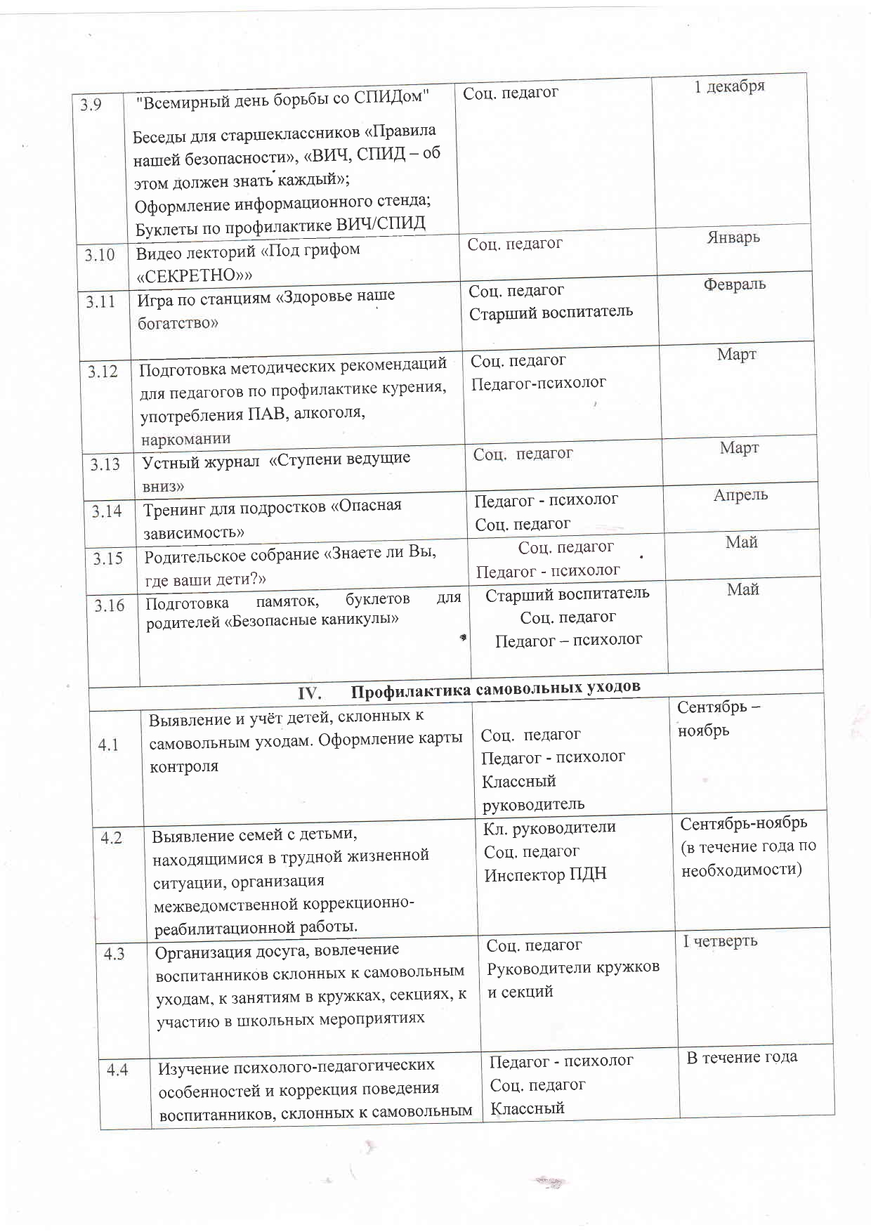
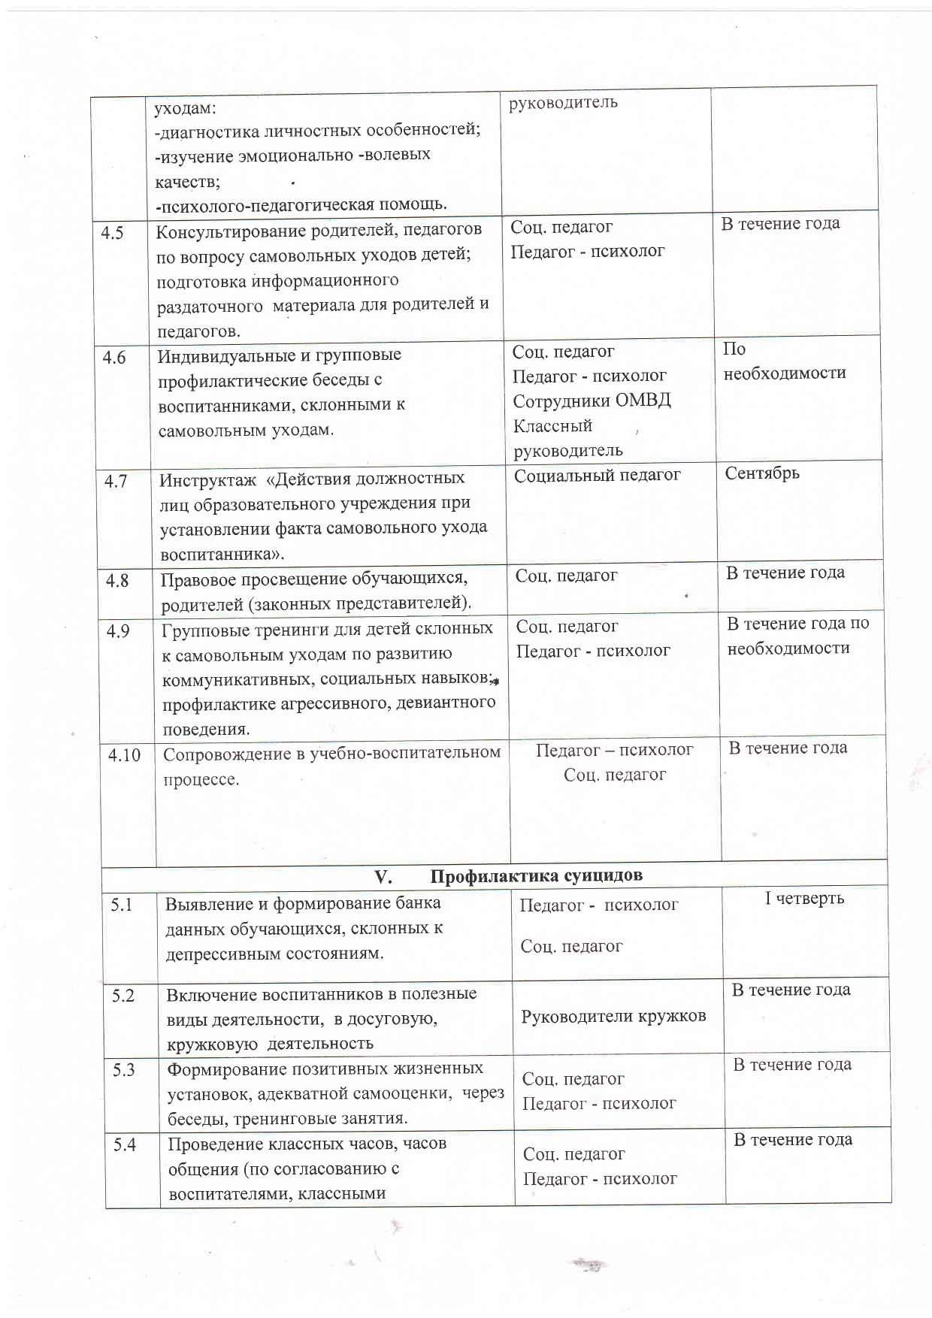

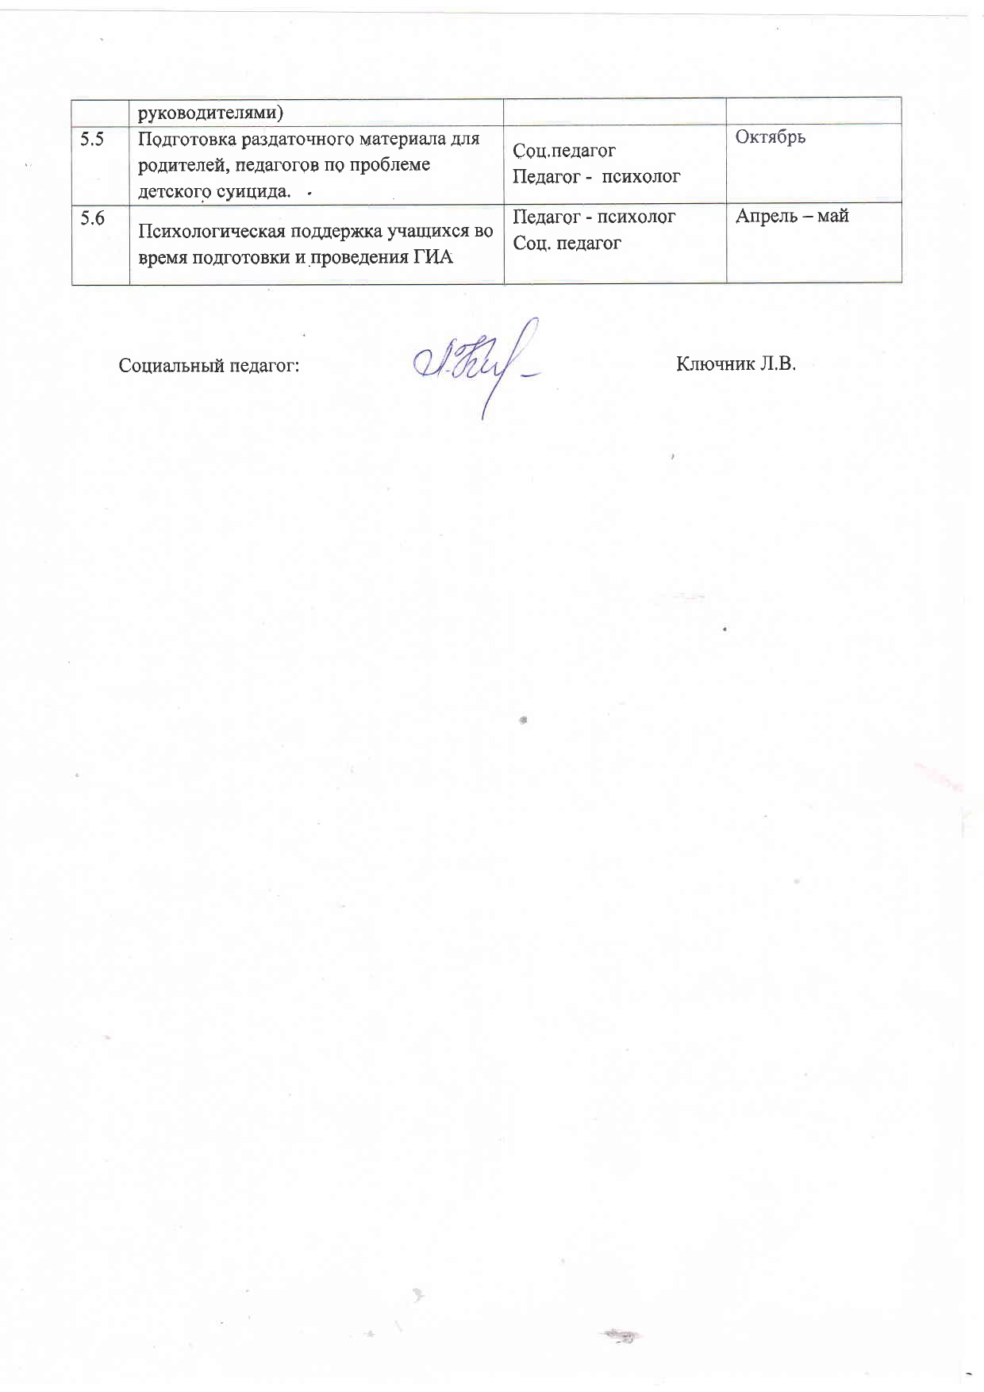

«Модуль социальное партнерство»
Мероприятия | Классы | Ориентировочное время проведения | Ответственные
Ярославский художественный музей | 5-9 класс | По плану работы музея | Христораднов И.А.  Крутова Л.А.
Библиотека-филиал № 14 имени В. В. Маяковского | 5-9 класс | По плану работы библиотеки | Христораднов И.А.  Крутова Л.А.
Централизованная система детских библиотек города Ярославля филиал № 1 имени А. П. Гайдара | 5-9 класс | По плану работы библиотеки | Христораднов И.А.  Крутова Л.А.
МОУ Культурно образовательный центр «ЛАД | 5-9 класс | По плану работы центра | Христораднов И.А.  Крутова Л.А.
Конно-спортивная | 5-9 класс | 1 раз в неделю | Христораднов И.А.
Бассейн | 5-9 класс | 2 раза в неделю | Христораднов И.А.
Театр драмы имени Ф. Волкова | 5-9 класс | По плану работы театра | Христораднов И.А.  Крутова Л.А.

